МИНОБРНАУКИ РОССИИ ВЛАДИВОСТОКСКНИ ГОСУДАРСТВЕННЬІЙ УНИВЕРСИТЕТ
КАФЕДРА ФИЗКУЛЬТУРНО-ОЗДОРОВИТЕЛЬНОЙ И СПОРТИВНОЙ РАБОТЫ

ОТЗЫВ РУКОВОДИТЕЛЯ
на отчет по учебной технологической пракгике студента групгіы БПО-25-ФКІ

Мнхайлова Я.Р., направления подготвкн 44.03.01 Педагогическое образование. Профиль Физическая культура.
Руководитель производственной педагогической практики доцеігг кафедры физкультурно-
оздоровительноіl и спортивной работы ВВГУ Е.А. Мунирова.
Тема индивидуального задания: «Мониторинг физического состояния и физической
подготовленностн обучаютихся с использованием цифровьт инструментов».
Цель нсследованпя: дать обідую характеристику образовательному учреждению и определить организвівіонно-нетодические особенности системы физического воспитания в Муниципальном бюджетном учреждении дополнительного образования "Спортивная школа города Владнвостока по гимнастике» с испопыованием информационной (цифровой) среды.
Задяян исследования:
- Студент познакомился с образовательньт учреждением в форме экскурсии и провела интервьюирование тренера по спортивной гимнастике на предмет структуры н содержания тренировочной деятельности в исследуемом образовательном учреждении;
- Дая краткую характеристику образовательному учрежденню, изложила структурные и содержательные особенности системы тренировочного процесса;
- OOTdBШI С]Э8ВНИТВЈІЬНјЧ таблицу Н8ЈІИЧНЯ (ОТСЩСТВИЯ) О)ЭГБНИЗПЦИОННО-

методических и предметньж компонентов обеспечения учебно-воспитательного процесса по спортивной гимнастике;
- Сформулировал положятельнне стороны снстеиы тренировочного процесса в учреждении и критические (проблемные) аспекты системы физического воспитания в данном учреждении;
- Предоставил фотоотчет по материалам проведения тренировочного процесса (приложение В);












Руководитель практикн к.п.н., доцеит

МИНОБРНАУКИ РОССИИ ВЛАДИВОСТОКСКИЙ ГОСУДАРСТВЕННЫЙ УНИВЕРСИТЕТ
ИНСТИТУТ ФИЗИЧЕСКОЙ КУЛЬТУРЫ И CПOPTA КАФЕДРА СПОРТИВНО-ПЕДАГОГИЧЕСКИХ ДИСЦИПЛИН

ОТЧЕТ

ПО УЧЕБНОЙ ТЕХНОЛОГИЧЕСКОЙ ПРАКТИКЕ

Студент:
rp. БПО-25-ФК1

Руководитель практики к.п.н., доцент

Я.Р.Михайлова

Ф.И.О.


Е.А. МУнипова
Ф.И.О.

Владивосток 2026

МИНОБРНАУКИ РОССИИ ВЛАДИВОСТОКСКИЙ ГОСУДАРСТВЕННЫЙ УНИВЕРСИТЕТ
ИНСТИТУТ ФИЗИЧЕСКОИ КУЛЬТУРЫ И CПOPTA КАФЕДРА СПОРТИВНО-ПЕДАГОГИЧЕСКИХ ДИСЦИПЛИН

ЗАДАНИЕ
на учебную технологическую практику

Студент Михайлова Яна Романовна
Срок прохождения практики: 16.03.2026 - 04.06.2026 (приказ N.
Содержание практики:
Задание 1. Ознакомиться с правилами внутреннего распорядка организации, требованиями
охраны труда и пожарной безопасности.
Задание 2. Провести анализ структуры и основных функций образовательной организации
использованием информационной (цифровой) среды.
Задание 3. Разработать документы планирования учебно-воспитательного процесса по
физической культуре с использованием информационной (цифровой) среды,
Задание 4. Провести анализ урока по физической культуре и мониторинг физического состояния, физической подготовленности обучающихся с использованием цифровых инструментов.
Задание S. Принять участие в конференции с использованием онлайн-платформ.

Задание 6. Оформить отчет и документы практики в печатном и электронное виде и представить на защиту в соответствии с требованиями организации и в установленные графиком практики сроки.

Дата выдачи задания: 16.03.2026r


Руководитель практики
к.п.н., доцент Е.А. МУнирова
Ф.и.О.

МИНОБРНАУКИ РОССИИ ВЛАДИВОСТОКСКИЙ ГОСУДАРСТВЕННЫЙ УНИВЕРСИТЕТ
ИНСТИТУТ ФИЗИЧЕСКОЙ КУЛЬТУРЫ И CПOPTA КАФЕДРА СПОРТИВНО-ПЕДАГОГИЧЕСКИХ ДИСЦИПЛИН

КОНТРОЛЬНЫЙ ЛНСТ
прохождения инструктажа по охране труда и пожарной безопасности

Студент Михайлова Я.Р.
Группы БПО-25-ФК1

Кафедра спортивно—педагогических дисциплин Руководитель практики доцент, Е.А. Мунирова

Инструктаж по ознакомлению с требованиями охраны труда, техники fiезопасности, противопожарной безопасности прошел / О.А. Барабан /
(подпись уполномоченного лица)


С правилами трудового распорядка ознакомлена Я.Р.Михайлова
Ф.И.О. (студента)

В период с 16.03.2026 - 04.06.2026 года в соответствии с графиком учебного процесса я проходила учебную технологическую практику. В качестве задания на практику мне были зачтены различные виды работ. Виды и сроки выполненных работ представлены ниже.

ГРАФИК (ПIJAH}
прохождения учебной технологической практики
Студент Михайлова Я.Р.
Группа БПО-25-ФКІ
Сроки прохождения практики: 16.03.2026 - 04.06.2026
Тема индивидуального задания на практику: «Мониторинг физического состояния и физической подготовленности обучающихся с использованием цифровых инструментов».
Виды работ | Структурное подразделение/ название проекта  /мероприятие | Дата | Количес тво отработа нного времени | Наличие случаев опозданий и/или не своевременног о выполнения  заданий
Установочная конференция об организации  практики | Кафедра спортивно-  педагогических дисциплин | 16.03.2026 | 2 | отсутствуют
Инструктаж по  технике  безопасности | Кафедра спортивно—  педагогических дисциплин | 16.03.2026 | 2 | отсутствуют
Участие в работе образовательной организации | Ознакомится с  деятельностью образовательной организации:  изучение официального сайта. Подбор источников информации по теме индивидуального задания. Формирование списка  литературы | 16.03.2026 -  04.06.2026 | 14 | отсутствуют
 | Провести анализ структуры  и основных функций образовательной организации использованием информационной (цифровой)  среды |  | 20 | отсутствуют
 | Разработать документы планирования учебно-  воспитательного процесса по физической культуре с использованием информационной (цифровой)  среды. |  | 20 | отсутствуют
 | Провести педагогическое  наблюдение и анализ урока по физической культуре с использованием цифровых |  | 24 | отсутствуют

(

О

5
инструментов. Провести мониторинг физического состояния и физической
подготовленности обучающихся с использованием цифровых
' инструментов. Принять участие в конференции с
использованием онлаин-платформ.
28
отсутствуют
20
отсутствуют
Оформление отчётных документов практики в печатном и электронном виде, представление на защиту в соответствии с требованиями и установленным графиком практики сроками
Итого:
16.03.2026 -
04.06.2026
20
отсутствуют
Загрузить отчет в
с эд вг эс
144

Дата вьщачи задания на практику 16.03.2026
Срок сдачи студентом готового отчета 04.06.2026

Руководитель практики к.п.н., доцент

Задание приняла

' Е.А. Мунипова
подпись Ф.И.О.


Я.Р.Михайлова
Ф.И.О.

МИНОБРНАУКИ РОССИИ ВЛАДИВОСТОКСКИЙ ГОСУДАРСТВЕННЫЙ УНИВЕРСИТЕТ
ИНСТИТУТ ФИЗИЧЕСКОЙ КУЛЬТУРЫ И CПOPTA КАФЕДРА СПОРТИВНО-ПЕДАГОГИЧЕСКИХ ДИСЦИПЛИН

ОТЗЫВ РУКОВОДИТЕЛЯ
на отчет по учебной технологической практике студента группы БПО-25-ФКІ
Михайловой Яны Романовны, направления подготовки 44.03.01 Педагогическое образование. Профиль Физическая культура.

Руководитель производственной педагогической практики (второй) доцент кафедры спортивно-педагогических дисциплин ВВГУ Е.А. Мунирова.
Тема индивидуального задания: «Мониторинг физического состояния и физической подготовленности обучающихся с использованием цифровых инструментов».

Оценка

Руководитель практики к.п.н., доцент

Е.А. Мунирова

ШОАПИGЬ
Ф.И.О.

Gодержание

Введение ............ ,.......... ........ ..... ,., ......... ..................

Раздел 1. Характеристика структурьl и основных функций образовательной организации с использованием информационной (цифровой) среды в МБОУ «СОШ № 23 г. Владивостока» 4
Раздел 2. Разработка доКументов планирования учебно-воспитательного процесса
по физической культуре в МБОУ «СОШ № 23 г. Владивостока»
ii
Раздея 3. Результаты профессионально-практической деятельности в МБОУ
«СОШ N• 23 г. Владивостока» 15
Раздел 4. Участие в конференции с использованием онлайн-платформ ........... ,... 27
Выводы ............... 35
Список литературы ..............., „ ,.....................,..,.,................................ 36
Приложение ......... 37

(

Введение

Учебная технологическая практика является необходимой частью подготовки бакалавров направления «Педагогическое образование» и проводится с целью ознакомления студентов со структурой и содержанием деятельности образовательного учреждения в целом и системой физического воспитания и компетенцией использования цифровых платформ, прикладного программного обеспечения, цифровых мессенджеров и др. для решения задач планирования и организации педагогического процесса путём непосредственного участия в деятельности общеобразовательной школы.

Учебная технологическая практика проходила на базе МБОУ «СОШ № 23 г. Владивостока» с 16.03. по 04.06. 202бгода. Руководитель производственной педагогической практики (второй) доцент кафедры спортивно-педагогических дисциплин Е.А. Мунирова.
Содержательно практика представляла собой выполнение индивидуального задания от руководителя практики по теме: «Мониторинг физического состояния и физической подготовленности обучающихся с использованием цифровых инструментов». и участие в конференции с использованием онлайн-платформ.

Была изучена и дана характеристика структуры и основных функций образовательной организации использованием информационной (цифровой) среды МБОУ «СОШ N• 23 г. Владивостока», Мной были разработаны документы планирования учебно-воспитательного процесса по физической культуре с использованием информационной (цифровой) среды для учащихся 1класса , и анализ урока по физической культуре в 1 классе. А также я провел мониторинг физического состояния, физической подготовленности обучающихся с использованием цифровых инструментов в 1 классе.
Работа осуществлялась по изучению и обзору литературных источников, ресурсов интернета. Nндивидуальное задание было дано руководителем практики на установочной конференции по организации практики. В течение практики я получал обратную связь в виде оценивания и характеристики проделанной работы.
В данном Отчете представлены результаты выполнения индивидуального Задания по
практике:
- организационная деятельность: разработка индивидуального плана работы на период практики;

- ознакомительная деятельность: знакомство с образовательным учреждением (МБОУ «СОШ№ 23 г. Владивостока») образовательной и предметной средой, правовыми и этическими нормами профессиональной деятельности педагогов, системой физического воспитания в образовательном учреждении с использованием информационной (цифровой) среды;
- профессионально-познавательная деятельность: изучение и анализ ключевых аспектов ФГОС, Примерной основной образовательной программы образовательного учреждения и Рабочей программы предмета «Физическая культура» в МБОУ «СОШ N.• 23 г. Владивостока» с использованием информационной (цифровой) среды;
- профессионально-методическая деятельность: разработка базовых компонентов планирования и учета учебно-воспитательного процесса по физической культуре МБОУ «СОШ

№ 23 г. Владивостока» с использованием информационной (цифровой) среды.
Результатом проделанной работы стало овладение профессиональными навыками по формированию компетенции:
OПK-9: «Способен понимать принципы работы современных информационных технологий и использовать их для решения задач профессиональной деятельности».

Раздел 1 Характеристика структуры и основных функций образовательного учреждения с использованием информационной (цифровой) среды
Цель исследования: дать общую характеристику образовательному учреждению и определить организационно-методические особенности системы физического воспитания в МБОУ «СОШ N.• 23 г. Владивостока» с использованием информационной (цифровой) среды.
Задачи исследования:
- дать краткую характеристику образовательному учреждению, изложить структурные и содернательные особенности системы физического воспитания с использованием информационной (цифровой) среды;
- провести анализ ключевых аспектов:
( . - ознакомиться с перечнем и общим содержанием нормативно-правовой документации, регламентирующие деятельность учителя физической культуры;
  - сформировать представление о структуре и содержании Федерального
государственный образовательный стандарт общего образования (ФГОС);
  - сформировать представление о структуре и содержании Примерной основной образовательной программы образовательного учреждения (ПOOП) Рабочей программы учебного предмета «Физическая культура» (РПД) в МБОУ «СОШ№ 23 г. Владивостока» для 1 классов общего образования.
Для решения задач первого раздела мы обратились к следующим, ниже перечисленным
источникам:
    - Официальный сайт МБОУ «СОШ № 23 г.

Владивостока»: tt : school23
    - ФГОС HOO (утв. приказом Минпросвешения России№ 286 от 31.05.2021)
    - Примерная основная образовательная программа HOO (одобрена ФУМО,
протокол от 01.04.2021 № 1/21).

Характеристика образовательного учреждения МБОУ «СОШ № 23

г. Владивостока»
В рамках решения первои задачи, дадим краткую характеристику образовательной организации в МБОУ «СОШ № 23 г. Владивостока» с испопыованием информационной (цифровой) среды (Таблица 1).
Таблица 1 - Характеристика образовательного учреждения МБОУ «СОШ № 23 г.
Владивостока»

- Общие сведемия

1) | Адрес | г. Владивосток, ул. Некрасовская, 15
2) | Административный  статус | Муниципальное бюджетное общеобразовательное учреждение
3) | Руководители  образовательного учреждения | Директор — Иванова Татьяна Владимировна
4) | Количество обучающихся | 84Ѕ человек
5) | Педагогический состав  (МуЖчин, женщин,  средний возраст, квалификации педагогов | 52 педагога (12 мужчин, 40 женщин), средний возраст 41 год, высшая категория — 15 чел„ первая — 20 чел.
6) | Средняя наполняемость классов | 2S—28 человек
7) | Общие сведения о  занятости учащихся | 85% посещают кружки и секции (школьные и  внешкольные)
- Общая оргаиизаиия учебного nyouecca

1) | Общая учебная нагрузха | 5-дневная учебная неделя (1—4 классы), 34 учебные  недели
2) | Основной формой учебно-  вослхтательного лpouecca  (YBP) | Классно-урочная система
3) | Содержание учебно-воспитательного процесса  в школе | Реализация ФГОС HOO, ООО, COO
4) | Наименование и краткая характеристика лрофхлъных программ обучения | Углублённое изучение физической культуры и  анГлийского языка

- Общая организация воспитательного процесса
1) | Перечень основных и дополкителъных программ воспитательного процесса | Рабочая программа воспитания, программа «Орлята России», «Движение Первых»
2) | Содержание внеурочных форм деятельности учащихся и организация досуга | Спортивные секции, театральная студия, хор,  волонтёрский отряд

- Организация учебно-воспитательного процесса по физической культуре
1) Система физического  воспитания в школе | Урочная + внеурочная деятельность (спортивные  секции)
2) Основная форма  физического воспитания в  школе | Урок физической культуры (3 часа в неделю в 1 классе)
3) Перечень основных документ планирования уроков по физической  культуре | Рабочая программа, тематический план, план-конспект  урока
4) Основные формы  Общешкольной физкультурно-оздоровительной деятельности | «Весёлые старты», День здоровья, соревнования  «Президентские состязания»

Характеристика нормативно-правовой и методической документации образовательного процесса в МБОУ «СОШ No 23 г. Владивостока».
В рамках решения второй задачи в Таблице 2 мы перечисляем основные нормативные документы, регламентирующие деятельность учителя физической культуры, а та же даем перечень ключевых должностных обязанностей и инструкций (Таблица 3).
Таблица 2 — Перечень и краткая характеристика нормативно-правовой документации, регламентирующие деятельность учителя физической культуры
N | Название документа | Содержательная основа документа
1 | Конституция РФ (ст. 41, 43) | Право на охрану здоровья и образование
2 | Федеральный закон «Об образовании в РФ» №  273-ФЗ | Организация образовательного процесса, права и обязанности педагогов
3 | ФГОС HOO (приказ № 286) | Требования к результатам, структуре, условиям  реализации ООП HOO
4 | СанПиН 1.2.3685-21 | Гигиенические требования к организации занятий по физической культуре
5 | Примерная ООП HOO | Содержание и планируемые результаты по предметам

6 | Должностная инструкция  учителя ФК | Обязанности, права, ответственность учителя

Таблица 3 — Перечень должностных обязанностей учителя физической культуры
Должностные обязанности учителя физической культуры
1 | Осуществляет обучение и воспитание обучающихся с учётом специфики предмета
2 | Планирует учебный процесс в соответствии с ФГОС
з | Обеспечивает безопасность занятии (инструктажи по ТБ)
4 | Проводит мониторинг физической подготовленности
5 | Участвует в организации физкультурно-оздоровительных мероприятий
6 | Взаимодействует с родителями и медицинским персоналом
 | Учитель физической культуры обязан знатъ
 | ФГОС и ПOOП по физической культуре
2 | Методику преподавания предмета
з | Правила охраны труда и пожарной безопасности
4 | Возрастные особенности развития детей
5 | Современные цифровые инструменты для мониторинга
 | Должностные инструкции учителя физической культуры
1 | Проводить инструктаж по ТБ на каждом уроке
2 | Иметь план-конспект каждого урока
 | Своевременно заполнять электронный журкал
4 | Проходить медицинские осмотры

о

Далее для решения второй задачи нами было проведено знакомство с Федеральным государственным образовательным стандартом начального общего образования (ФГОС), которое позволило вьиtелить предназначение документа, его структурные и содернательные особенности (Таблица 4).

Таблица 4 — Структура и основное содержание ФГОСа

№  пункта ФГОС | Boпpoc | Ответ
I Общие положение
1. | Что из себя представляет ФГОС | Совокупность обвзательных требовани й к


 |  | ООП HOO
 | Перечислите основные требования к образователъхым лрограммаkt | Требования к результатам, структуре,  условиям реализации
6. | Сформулируйте «своими словами» на  что направлен стандарТ | На обеспечение равных возможностей  качественного образование
7 | Что лежит в основе стандарта | Системно-деятельностный подход
 | Что является основным результатом образования | Формировахие личности, умеющей учиться
8 | Перечислите три основнЬtе личностные характеристики ученика («портрет выпускника начальной школы») которые, по Вашему мнению, являются самыми  ключевыми | - - уважение к своей стране и семье  - - здоровый и безопасный образ жизни  - - саморазвитие и самоопределение
 | II. Требования к результата | м освоения ООП HOO
9 | Перечислите результаты образования | Личностные, метапредметкые,  предиетные
10 | Перечислите пять позиций, которые,  по Вашему мнению, отражают наиболее значимые стороны Пичностных результатов освоения образовательной программы | 1 — гражданская идентичность  z — ценность здоровья  3 — самоуважение  4 — доброжелательность  S — установка на безопасный обраэ жизни
11 | Перечислите пять позиций, которые, по Вашему мнению, отражают наиболее значимые стороны Метппредметные результаты освоения образовательной пpoгpаммЫ | 1 — са моорганизация  2 — работа с информацией  3 — коммуникация  4 — использование ИКТ S — самооценка
12.7 | Перечислите три лозииий, которые, отражают tрвдметные результа?fgбl освоения образовательной программы по Физической культуре | 1 — способы двигательной деятельности  2 — физическое совершенствование  3 — знания о физической культуре
ї 3 | Что является «предметом оиекки» освоения обучающимися основной образовательной программы  начального общего образования | Достижение предметных  метапредметных результатов
ї 3 | Перечислите «две составляющие»  итоговой оценке обучающегося | Промежуточная аттестация + итоговая
III. Тр | ебования к структуре основной образов  образова | ательной программы начального общего ния
14 | Сформулируйте «своими словами» на что направлена Основная образовательная программа начального общего образования  (ооП) | На достижение планируемых результатов
15 | Сколько процентов времени  отводится на реализацию часТей ООП | Обязательная часть — 80%, часть

(
 |  | участников —20%
16 | Из каких разделов состоит ООП | Целевой, содержательный,  организационный
19.3 | Сформулируйте (ло пунктам, в столбик) хакую основную задачу решает предметная область  «физическая культура» | 1) формирование знаний о ФК, 2) овладение двигательными действиями, 3) укрепление здоровья, 4) воспитание  личности, 5) формирование ЗОЖ
19.3 | По каким налравлениsм развития личности организуется Внеурочная деятеяьностЬ | Спортивно-оздоровительное,  общекультурное, социальное, духовно-  Нравственное
19.S — | Перечислите название программ ООП | Программа УУД, программа воспитания,
I 9.8 |  | коррекционная работа
19.9 | Какие две оценки предусмотрены | Внутренняя (школа) + внешняя
(4) | стандартом как итоговые | (независимая)
 | IV. Требования к усло  основной образовательной программы | виям реализации  начального общего образования
20—27 | Перечислите требования к условИям  реализации ООП (пять поЗИцИЙ) | - — кадровые  - — финансовые  - — материально-технические  - — психолого-педагогические  - — информационно-методические
 | Высхажите личное мнеиие о структуре и содержании ФГОС (l -2 предложения) | ФГОС чётко структурирован и обеспечивает единое образовательное  ПрїЭстранство


Так же было проведено знакомство с содержанием Рабочей программы по физической культуре для 1 классов общего образования и Методическими рекомендациями по разработке рабочей программьІ дисциплины «физическая культура» (РПД), которое позволило выделить предназначение документа, его структурные и содержательные особенности (Таблица 5).
Таблица 5 — структура и основное содержание Рабочей программы предмета (РПД)
«физическая культура»,

N | Boпpoc | Ответ
1 | На основании каких двух основных  документов разрабатывается РПД | т —«гос ноо  2 — ПOOП HOO
2 | Кто разрабатывает РПД, кто ее утверждает | Разрабатывает учитель, утверждает  педсовет школы
 | С какой целью разрабатываются РПД, какую функцию они выполняют | Цель — планирование содержания, функция  — нормативное планирование
4 | Перечислить структурные элементы  РПд | Титул, пояснительная записка, содержание,  планирование, требования
5 | Какая информация выносится на  Титульный лист РПД | Название школы, гриф утверждения, класс,  ФИО учителя, год
6 | Что прописывается в Пояснительной | Нормативная база, цели, задачи, YMK


 | записке
7 | О чем говорится в разделе Место  предмета «Физическая культура» | Количество часов, место в учебном плане
8 | Дать краткую характеристику  результату освоения предмета  «Физическая культура» (с учетом специфик содержания предметной области «физическая культура») | Личностные результаты - ЗОЖ  Метапредметные результаты- са морегуля ция  Предметные результаты способы  деRтельности
9 | Дать краткую характеристику трем  ОСНОВНЫМ ]ЭHЗДeЛdM В СТО КЩ]ЭНОМ  элементе РПД — «Содержание предмета  «Физическая культура» | - «Знания о физической культуре»  (информационный компонент деятельности) —  «Знания о ФК»  «Способы двигательной (физкультурной)  деятельности»- -«Способы деятельноеги»  - «Физическое совершенствование» (процессуально-мотивационный компонент деятельности)-«Физическое  совершенствование»
10 | Что отражает Тематическое  планирование | Распределение тем по часам
11 | Какие разделы, кроме выше перечисленных еще могут быть в РПД | Календарно-тематический план, оценочные  материалы

Раздел 2 Разработка документов планирования учебно-вослитательного процесса по физической культуре в МБОУ «СОШ № 23 г. Владивостока»
После знакомства с нормативно-правовой документацией, Федеральным
государственным стандартом, Примерными основными образовательными программами и Рабочими программами учебнои дисциплины «физическая культура» нами были разработаны основные документы планирования учебно-воспитательного процесса по физическои культуре.
Цель планирования обеспечение системности и последовательности обучения, достижение предметных, метапредметных и личностных результатов в соответствии с ФГОС

иОо.
Задачи:
- разработать Тематический план на четвертую четверть для 1 класса в соответствии с требованиями ФГОС и Примерной основной образовательной программы МбОУ «СОШ № 23 г. Владивостока»;
- разработать План-конспект урока (Технологическую карту) в соответствии с требованиями ФГОС и Тематическим планом для 1 класса МБОУ «СОШ № 23 t. Владивостока».
Для решения первой задачи нами была выбрана форма Тематического плана из В.И. Ляха «Физическая культура. 1—4 классы» (М.: Просвещение, 2023). В Таблице 6 приведен примерный Тематический план для 1 класса МБОУ «СОШ No 23 г. Владивостока».

Для решения первой задачи мы изучили литературные и интернет источники и выбрали шаблон используемый в В.И. Ляха «Физическая культура. 1—4 классы» (М.: Просвещение, 2023).B Таблице 6 приведен Тематический план на 4-ю четверть для 1 класса МБОУ «СОШ № 23 г. Владивостока».
Таблица 6 — Примерный Тематический план 4 четверть для 1 класса.

R• | Тема урока | КОл-вО  часов | Основные задачи
1 | Прыжки через короткую скакалку | 2 | Обучить вращению и прыжкам
2 | Прынки через длинную скакапку (неподвижную) | 2 | Освоить перепрыгивание
3 | Прыжки через вращающуюся скакалку | 2 | Развивать чувство ритма и

N• | Тема урока | Кол-во часов | Основные задачи
 |  |  | координацию
4 | Подвижные игры с прыжками («Удочка») | 2 | Закрепить навыки
5 | Перекаты в группировке | 2 | Обучить группировке и перекатам
6 | Перекаты прогнувшись и в стороны | 2 | Развивать гибкость и координацию
7 | Контрольные испытания (челночный бег, прыжок, поднимание туловища) | 2 | Мониторинг физической подготовленности

Для решения второй задачи нами была выбрана форма Плана-конспекта из методического пособия «Уроки физической культуры в 1 классе» (авт. Мунирова Е.А., ВВГУ, 2025). В Таблице 7 приведен План-конспект для 1 класса МБОУ «СОШ № 23 г. Владивостока».
Таблица 7 - План-конспект урока по физической культуре l классе по теме «Прыжки через длинную скакалку»

ПЛАН-КОНСПЕКТ
УPOKA ПО ФИЗИЧЕСКОЙ КУЛЬТУРЕ В 1 КЛАССЕ

Тема: Прыжки через длинную скакалку (неподвижную и вращающуюся). Задачи урока:
  - Образовательная: обучить технике прыжков через неподвижную и вращающуюся скакалку.
  - Развивающая: развивать координационные способности, чувство ритма, прыгучесть.
  - Воспитательная: воспитывать смелость, дисциплинированность, умение
работать в команде.
у Инвентарь: длинная скакалка (3 м), гимнастические маты, секундомер, свисток, фишки.
Время проведения: 10:10-10:50 Место проведения: спортивный зал.
Ход урока:

Части урока | Содержание | Дозировка | Организационно-методические указания
Подготовительная (8 мин) | 1. Построение, приветствие, сообщение задач | 1 мин | Построение в шеренгу, проверка формы
 | 2. Ходьба: на носках (руки вверх), на пятках (руки за голову), перекатом с пятки на носок | 2 мин | Спина прямая, голову не опускать
 | 3. Бег: медленный, с высоким лодниманием бедра, с захлёстом голени | 3 мин | Дистанция 2 шага,
 | 4. OPY без предметов (наклоны, приседания, вращения стоп, прыжки на месте) | 2 мин | Подготовка голеностопа и коленей



О
Части урока | Содержание | Дозировка | Организационно-методические указания
Основная (27 мин) | 5. Прыжки через неподвижную скакалку (высота 10-15 см): | 10 мин | Учитель держит скакалку, страховка
 | — лицом к скакалке (толчок двумя, приземление на носки) | 5 мин | Счёт: «раз-два»
 | — боком к скакалке (перепрыгнуть 3 раза с  ОДНОи СТО ОНЫ H£t Д}З Г Ю) | ЇМИН | Ноги слегка согнуты
 | 6. Прыжки через качающуюся скакалку: | 8 мин | Вращать медленно
 | — с шага вперёд без промежуточного подскока (3—5 прыжков) | 4 мин | Подпрыгивать, когда  схахалка под ногами
 | — с промежуточным  ПОДСКОХОМ | 4 мин | Сохранять ритм
 | 7. Прыжки через вращающуюся скакалку: | 9 мин | Вращают двое учащихся
 | — пробегание под скакалкой (навстречу вращению) | 4 мин | Вбегать в косом направлении
 | — прыжки с места боком к схакалке | 5 мин | Прыжок после первого круга
Заключительная (5 | 8. Игра «Удочка» | ЙМИН | Kpyг, в центре учитель вращает скакалку с грузом

Части урока | Содержание | Дозировка | Организационно— методические указания
 | 9. Дыхательное упражнение  «Надуй шарик» | i мин | Вдох носом, вьtдох ртом
10. Подведение итогов, домашнее задание (прыжки  через короткую скакалку дома) |  | 1 мин

Раздел 3 Результаты профессионально-практической деятельности в

МБОУ «СОШ N°- 23 г. Владивостока»
Целью профессионально-практической деятельности, в рамках данной учебно-ознакомительной деятельности явилось овладение методикой анализа содержания и результата учебных занятий по физической культуре МБОУ «СОШ № 23 г. Владивостока».
Задачи исследования:
- организовать и провести педагогическое наблюдение и анализ урока по физической культуре с исполыованием фото/кино-сьемки в 1 классе, тема урока «Прыжки через длинную скакалку»;

- провести мониторинг физического состояния и физической подготовленности (me яіелее d шесшок) обучающихся с использованием цифровых инструментов и обработать результаты тестирования и определить уровень физического состояния и физической подготовленности используя прикладные программы (Excel и.др.) у учащихся 1 класса (7 лет, мальчики и девочки).
  - Педагогическое наблюдение и анализ урока по физической культуре 1 класс.
Решение первой задачи мы начали с определения целей, задач, и технической подготовки к процедуре педагогического наблюдения. Затем был разработан бланк протокола наблюдения (Приложение Б). Далее, нами было проведено наблюдения урока по физической культуре, определен состав учебных заданий в каждой части урока и зафиксированы нагрузочные параметры (объем и интенсивность) (Таблица 8). Так же, была проведена
' фотосьемка наиболее значимых фрагментов урока и даны комментарии к фотоматериалам
(Приложение А).

Таблица 8 — Примерный образец протокола педагогического наблюдения

Анализ урока
Состав учебные заданий и нагрузочные параметры урока по физической культуре

Место проведения урока (Образовательное учреждение) МБОУ «СОШ № 23 г.
Владивостока»
Дата и время проведения урока 20.05.2026, 10:00 - 10:40 Ф.И.О. проводящего урок Петрова Анна Сергеевна
Данные о занимающихся (Класс 1 «Б» мальчиков 6 девочек 5 )
Тема урока: Прыжки через длинную скакалку (неподвижную, качающуюся,
вращающуюся)
Задачи урока

Образовательная: обучить технике прыжков через неподвижную и вращающуюся скакалку (вбегание, прыжок, выбегание).
Развивающая: развивать координационные способности, чувство ритма, прыгучесть, вестибулярный аппарат.
Воспитательная: воспитывать смелость, дисциплинированность, умение работать в
команде и соблюдать правила техники безопасности.
Оздоровительная: укреплять мышцы ног, свода стопы, формировать правильную
осанку, развивать дыхательную систему.
Используемый инвентарь длинная скакалка (3—4 м), гимнастические маты, секундомер, свисток, конусы для разметки, мешочек с песком для игры «Удочка».
Ф.И.О. студента, наблюдающего урок Михайлова Яна Романовна

Группа БПО-25-ФК1

ПРОТОКОЛ НАБЛЮДЕНИЯ
Ng д/д | Состав учебных заданий (средства) | Объем Интенсивность  (время (темп, воздействия напряженность) | Примечания
Подготовительна
е часть
i | Построение, приветствие, сообщение задач  урока | МИН НИЗКО | Построение в шеренгу, проверка  формы,

наличие
сменной обуви
2 | Ходьба: обычная, на носках (руки вверх), на пятках (руки за голову), перекатом с пятки  на носок | 2 мин | средняя | Следить за осанкой, голову не опускать, дистанция 2  шага
 | Бег: медленный, с  ВЫСОКИМ  подниманием бедра, с захлёстом голени, приставньlм шагом правым и левым  боком | 3 мин | высокая (75%) | Дышать носом, колено поднимать до прямого угла, ПяткамИ хасатъся
4 | Комплекс OPY на месте (8 упражнений): наклоны головы, круговые движения плечами, повороты туловища,  наклоны вперёд,  приседания, вращения стоп, прыжки на месте, дыхательное  упражнение | 2 мин | средняя (60oZ«) | Выполнять под счёт, амплитуда полная, колени не сгибать при наклонах
 | Количество учебные заданий в подготовительно  й части: 4 | Сумма: 8 мин | Преимущественна я интенсивность: средняя (65%)
Основиая часть
5 | Прыжки через  неподвижную | 10 мин | высокая (80-85%) | Скакалку  держат двое



с

 | енякалку (высота 10—15 см): |  |  | ЧhШИХСЯ ИЛИ  учитель
Sa | — ЛИЦОМ К  скакалке: толчок двумя ногами, перепрыгнуть на другую сторону, лриземлекие на носки, ноги слегка  согнуты | 5 мин | высокая (80%) | Каждый ученик выполняет 3—4  ПОПЫТКИ,  страховка учителя
56 | — боком к скакалке: перепрыгнуть 3 раза с одной стороны на другую | 5 мин | высокая (85%) | Счёт: «раз-два-три» на каждый прыжок, сохранять  равновесие
6 | Прыжки через качающуюся скакалку: | 8 мин | высокая (80—85%) | СКакалКу  сторону и  НОГП
ба | — с шага вперёд без промежуточного подсКока (3—5  прыжков) | 4 мин | высокая (80%) | Подпрыгивать в момент, когда скакалка  под ногами
66 | — с промежуточным | 4 мин |  | Сохранять  }ЭИТМ ItПOДCKOK.  — П]ЭЬІЖОК Iï
7 | Прыжки через вращающуюся скакалку: | 9 мин | высокая (85—90%) | Двое вращают скакалку сверху вниз навстречу  бегущему
7a | — пробегание под скакалкой (навстречу враиtению) | 4 мин | высокая (85%) | Вбегать в косом направлении в момент, когда  скакалка на

 |  |  |  | уровне груди
76 | — прыжки с места  боком к скакалке | 5 мин | высокая (90%) | Прыжок после первого круга скакалки, пропустить её
 | Количество учебных заданий в основной части:  6 | Сумма: 27 мин | Преимущественна я интенсивность: высокая (85%)
Заключительная часть
 |  |  | средняя (70%) | крУг диаметром 5—6 м, учитель  вращает скакалку с мешочком, игроки подпрыгивают  , пропуская  «удочку» под  НОГАМИ
9 | Дыхательное  упражнение  «Надуй шарик» (вдох носом -выдох ртом) | 1 мин | НИЗКБЯ | Лечь на спину  H£f M£fT,  закрыть глаза, спокойное дыхание
10 | Подведение итогов, похвала активных учеников, домашнее задание (прыжки через короткую скакалку дома под  ПЈЭИС•МОТЈЭОМ  родителей) | 1 мин | НИЗКАR | Построение в  шеренгу,  ВОП]ЭОСЫ ПО  теме урока

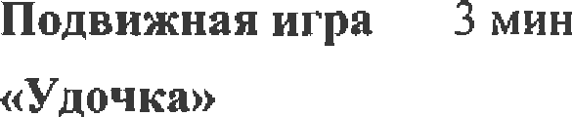
о



 | Количество | Сумма: 5 | Преимущественна
 | учебных заданий | мин | я интенсивность:
 | в |  | низкая (35%)
 | заключительной
 | части: 3
 | Всего за урок:
 | Общее | Общая | Общая
 | количество | сумма | преимущественная
 | учебные заданий: | времени: 40 | интенеивноеть:
 | 13 | мин | средняя (70%)


Затем нами бала произведена обработка показателей педагогического наблюдения методами математической статистики (Таблица 9) и выполнена графическая интерпретация результатов (Рисунок 1).
Таблица 9 - Таблица показателей педагогического наблюдения урока по физической культуре для учащихся 1 класса. Тема урока «Прыжки через длинную скакалку»

Номер задания | Объем (сек) | Интенсивность (%)
1 | 60 | 0
2 | 120 | 60
з | 180 | 15
4 | 120 | 60
5 | 300 | 80
6 | 300 | 85
7 | 240 | 80
8 | 240 | 85
9 | 240 | 90
10 | 300 | 90
11 | 180 | 70
12 | 60 | 0

Анализ графика показывает, что подготовительная часть (задания 1—4) обеспечивает постепенное врабатывание: интенсивность повышается с 0% до 75%. В основной части (задания 5—10) интенсивность достигает 80-90%, что оптимально для развития координационных способностей. В заключительной части интенсивность снимается до 70% и

0%, что способствует восстановлению. Общая структура урока соответствует физиологическим закономерностям.

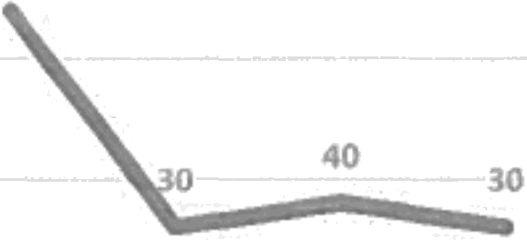
150 120 CCH

100

50

0 Длительность выполнения
задания 2 3
чебного

100 gg
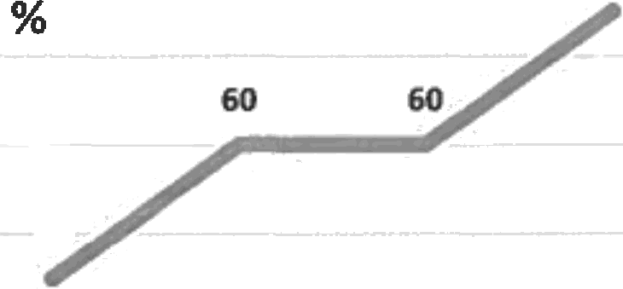
20

0 Номер задания
з 4
Напряженность выполнения учебнwо зада ния

Рисунок 1 - Динамика объема и интенсивности нагрузки учебных заданий ypoKa по физической культуре в 1 класса «Прыжки через длинную скакалку»
В заключении дадим комментарии к результатам педагогического наблюдения урока по физической культуре по теме «Прыжки через длинную скакалку».
Анапиз графика показывает, что подготовительная часть (задания 1-4) обеспечивает постепенное врабатывание: интенсивность повышается с 0% до 75%. В основной части (задания 5—10) интенсивность достигает 80—90%, что оптимально для развития координационных способностей. В заключительной части интенсивность снижается до 70% и 0%, что способствует восстановлению. Общая структура урока соответствует физиологическим закономерностям.

  - Мониторинг функционального состояния и физической подготовленности обучающихся возраст 7 лет (мальчики - 6 чел.,

девочки — 5 чел., всего 11 чел.). с использованием цифровых инструментов в 1 классе.
Для диагностика уровня физического состояния и физической подготовленности обучающихся с использованием цифровых инструментов возраст 7 лет (мальчики - 6 чел., девочки — 5 чел., всего 11 чел.). МБОУ «СОШ № 23 г. Владивостока» мы начали с подготовки к процедуре педагогического тестирования:
    - Челночный бег 3• 10 м (координационные способности)
    - Прыжок в длину с места (скоростно-силовые способности)
    - Гарвардский степ-тест (физическая работоспособность)
    - Проба Штанге (состояние дыхательной и сердечно-сосудистой системы) Затем был разработан бланк первичного протокола тестирования (Приложение В).

Затем нами была актуализирована «Таблица нормативов уровня физического состояния и физической подготовленности школьников» и физического состояния (Приложение В, Г).
Далее мы оформили первичный протокол тестирования (Таблица 10) и произвели обработку показателей тестирования уровня физического состояния и физической подготовленности школьников» и физического состояния методами математической статистики (Таблица 11, 12) и выполнили графическую интерпретацию результатов (Рисунок 2, 3)
Таблица 10 - Первичный протокол тестирования уровня физического состояния и
физической подготовленности учащихся 1 кяасса МБОУ «СОШ N. 23 г. Владивостока»
п отокол
Тестирования уровня физической подготовленности учащихся МБОУ «СОШ N 23 г.
Владивостока».

Возрастная гpyппa 7 лет (мальчики и девочки), 11 человек испытуемых
Тестирующий: студент группы БПО-25-ФКІ Михаі'ыова Я.Р.
Дата тестирования: 20.05.2026

N•. | Ф.И.О.  учащегое я | Челночный бег l0X3 |  | Прыжок в длнну с  места |  | Гарвардский етеп-теет |  | Проба Штанге |  | Средний  
N•. | Ф.И.О.  учащегое я | Пока-  зaтeп | УФП | Пока-  зател | УФП | Пока-  зател | УФП | Пока-  зател | УФП
1 | Иванов А. | 10,2 | Средн | І15 | Средн | 55 | Средн | 25 | Средн | Средний
2 | Петрова  х. | ll,5 | Низ | 95 | Низ | 48 | Низ | 18 | Низ | 


3 | СиДОДОВ  д. | 9,8 | Выс | 125 | Выс | 62 | Выс | 32 | Выс | Высокий
4 | Кузнецова   | 10,8 | Низ | 105 | Низ | 50 | Ним | 22 | Сред | Низкий
5 | Смирнова  А. | 10,5 | Выс | 110 | Сред | 52 | Сред | !0 | Низ | Средний
6 | Васильев  в. | 9,9 | Выс | 120 | Выс | 58 | Сред | 28 | Выс | Высокий
7 | Новикова Е. | ll,0 | Ним | І00 | Низ | 46 | Низ | 19 | Низ | Низкий
8 | Морозов | 10,3 | Сред | 112 | Сред | 54 | Сред | 24 | Сред | Средний
9 | Волкова Т. | /0, 7 | Ним | 108 | Низ | 49 | Низ | 21 | Сред | Низкий
1  0 | Зайцев И. | 9,6 | Выс | 122 | Выс | 60 | Выс | 30 | Выс | Высокий
1 | Орлова С. | 10,4 | Сред | 115 | Сред | 53 | Сред | 23 | Сред | Средний
Cpeдніій показптель 7 Средний УФП |  | 10, 43 | Сред | 1I I,5 | Сред | 53, 4 | Сред | 23,8 | Сред | Средний

Общая характеристика выборки: В тестировании приняли участие 11 учащихся i класса (6 мальчиков, 5 девочек) в возрасте 7 лет. Тестирование проводилось в конце учебного года (май 2026) с целью оценки уровня физического состояния и физической подготовленности.

Анализ средних показателей по классу:

- Челночный бег 3310 м (координационные способности): средний результат — 10,43 сек, что соответствует среднеиу уровню.

- Прыжок в длнну с места (скоростно-силовые способности): средний результат — 111,5 см — средний уровень.
- Гарвардсний степ-тест (физическая работоспособность): средний индекс
- 53,4 - средний уровень.
  - Проба Штанге (состояние дыхательной и сердечно-сосудистой системы): средний результат - 23,8 сек — средний уровень,
Общий суеаннй уровень физической подготовленноети (УФП) по классу: средний

Таблица 11 - Соотношение количества испытуемых относительно уровня физического состояния и физической подготовленности по видам испытаний в 1 классе

Учащиеся 1 класса МБОУ «СОШ № 23 г. Владивостока».

Возрастная гpyппa 7 лет (мальчики и девочки), 11 человек испытуемых Тестирующий: студент группы БПО-25-ФК1 Михайлоаа Я Р.
Дата тестирования: 20.05.2026

 | Тестируемая физическая способность (тест) | Уровни физической подготовленности
 | Тестируемая физическая способность (тест) | Низкий |  | | | Средний |  | Высокий
 | Тестируемая физическая способность (тест) | Колич. | % |  | Колич. | % | Колич. | %
1 | Координационные способности  (mecm - челночный бег) |  |  |  |  | 36,4 | 3 | 27,3
2 | Скоростно-силовые способности  (mecm - прыэюок в длину с  места) |  | 36,4 |  | 4 | 36,4 | 3 | 27,3
 | ФизическаR работоспособноеть (mecm - Гараардский  cmen-mecm) | S | 27,3 |  | 5 | 45,5 | 3 | 27.3
4 | Состояние дыхатепьной и сердечно-сосудистой cиcme w (mecm — проба Мтанге) | 3 | 27,3 |  | 5 | 45,5 | 3 | 27,3

7. Распределение равномерное. Почти одинаковое количество детей имеют низкий и средний уровень координационных способностей. Это указывает на необходимость включения в урок большего количества упражнений на координацию (координационная лестница, смена направления движения, подвижные игры с быстрой реакцией).

- Ситуация аналогична координации, Низкие результаты показали в основном одни и те же дети (преимущественно девочки). Рекомендуются прыжковые упражнения (многоскоки, прыжки через скакалку, прыжки с места в длину на результат).
- Большинство детей (45,4%) имеют средний уровень физической работоспособности, Это хороший показатель для 1 класса. Дети с низким уровнем (27,3%) нуждаются в дополнительных аэробных нагрузках (равномерный бег, подвижные игры высокой интенсивности).
- Дыхательная сисТема большинства детей развита на среднем уровне. Дети с низкими результатами (27,3%) имеют слабую задержку дыхания, Рекомендуются дыхательные упражнения (надувание шарика, задержка дыхания на вьщохе, игровые дыхательные практики.
Рисунок 2 — Соотношение количества испытуемых относительно уровня физической подготовленности по видам испытаний (%)
Таблица 12 - Общее соотношение количества испытуемых относительно уровня физического состояния и физической подготовленности
МБОУ «СОШ N-• 23 г. Владивостока».
Возрастная группа 7 лет (мальчики и девочки), 11 человек испытуемых
Тестирующий: студент группы БПО-25-ФКl Михайлова Я.Р.
Дата тестирования: 20.05.2026

Контингент  испытуемых | Уровни физического состояния и физической подготовленности
Контингент  испытуемых | Низкий |  | Средний |  | Высокий
 | Колич. | % | Колич. | % | Колич. | %
Мальчики 6 | 1 | /6, 7 | 3 | 50 | 2 | 33,3
Девочки 5 | 3 | 60 | 2 | 40 | 0 | 0
Вceгo 11 | 4 | 36,4 | 5 | 45,5 | 2 | 18,2
человек
Мальчики показывают значительно более высокие результаты, чем девочки. 33,3% мальчиков имеют вьlсокий уровень физической подготовленности, тогда как среди девочек высокий уровень отсутствует (0%). Низкий уровень у девочек составляет 60% (3 из 5), что требует особого внимания.

Рисунок 3 — Общее соотношение количества испытуемых относительно УФП (%)
В заключении дадим комментарии к результатам педагогического тестирования (дайте пояснения х: наиболее значи чы!w результатам, преЬставленным на рисунке 2,3).

В педагогическом тестирование приняли участие 11 учащихся 1 клаеса (6 мальчиков, 5 девочек) в возрасте 7 лет. Тестирование проводилось по четырём показателям: челночный бег 3к 10 м (координация), прыжок в длину с места (скоростно-силовые), Гарвардский степ-тест (работоспособность), проба Штанге (дыхательная системе
Анализ по видам испытаний (рисунок 2)

- Координационные способности (челночный бег 3 10 м):

- Низкий уровень — 36,4% (4 человека)
- Средний уровень — 36,4% (4 человека)
- Высокий уровень — 27,3% (3 человека)


Вывод: распределение равномерное. Почти одинаковое количество детей имеют низкии и средний уровень координационных способностей. Зто указывает на необходимость включения в урок большего количества упражнений на координацию (координационная лестница, смена направления движения, челночный бег с изменением траектории, подвижные игры на быстроту реакции).

Скоростно-силовые способности (прыжок в длину с места):

- Низкий уровень — 36,4% (4 человека)
- Средний уровень — 36,4% (4 человека)
- Высокий уровень — 27,3% (3 человека)


Вьюод. ситуация аналогично координации. Низкие результаты показали в основном одни и те же дети (преимущественно девочки). Рекомендуются прыжковые упражнения (многоскоки, прыжки через скакалку, прыжки с места в длину на результат, прыжки на двух ногах с продвижением вперёд).
- Физическая работоспособность (Гарвардский степ-тест):

- Низкий уровень — 27,3% (3 человека)
- Средний уровень —45,5% (5 человек)
- Высокий уровень —27,3% (3 человека)

Вывод. большинство детей (45,5%) имеют средний уровень физической работоспособности. Это хороший показатель для 1 класса. Дети с низким уровнем (27,3%)

нуждаются в дополнительных аэробных нагрузках (равномерный бег, подвижные игры высокой интенсивности, длительная ходьба).

Состояние дыхательной и сердечно-сосудистой системы (проба Штанге):

- Низкий уровень - 27,3% (3 человека)
- Средний уровень —45,5% (5 человек)
- Высокий уровень —27,3% (3 человека)

BЬfOOд. дыхательная система большинства детей развита на среднем уровне. Дети с низкими результатами (27,3%) имеют слабую задержку дыхания. Рекомендуются дыхательные упражнения (надувание шарика, задержка дыхания на выдохе, игровые дыхательные практики, упражнения на диафрагмальное дыхание).

Анализ общего уровн• 8••ичеекой подготовленности (рисунок 3)

Обыее соотношение УФП по классу:

- Низкий уровень — 36,4% (4 человека)
- Средний уровень — 45,5% (5 человек)
- Высокий уровень — 18,2% (2 человека)

Выводы по рисунку 3:


- Преобладяет средний уровень физической подготовленности (45,5% класса). Это свидетельствует о том, что большинство детей соответствуют возрастным нормативам.
- Значительная доля низкого уровня (36,4% — более трети класса) требует внимания. Эти дети нуждаются в индивидуальном подходе и дополнительных занятиях.
- Высокий уровепь имеют только 2 человека (18,2%). Это указывает на то, что потенциал класса раскрыт не полностью, и при целенаправленной работе количество детей с высоким уровнем можно увеличить.
- Гендерное различие (данные из таблицы 12): мальчики показывают более высокие результаты (33,3% высокого уровня), чем девочки (0% высокого уровня). 60% девочек имеют низкий уровень.

Раздел 4 Участие в конференции с использованием онлайн-платформ
Целью выполнения данного задания является разработка тезисов по итогам прохождения практики и участие в конференции с использованием онлайн-платформ.

Задачи исследования:
- Разработать тезисы по итогам практики.
- Разработать иллюстративный материал по итогам практики.

Тезисы доклада по итогам лрактихи
Мы разработали тезисы по итогам прохождения практики.
D^

ло теме «Мониторинг физического состояния и физической подготовленности
обучающнхся с использованием цифровых инструментов».
План доклада:
    - Актуальность и цели мониторинга физической подготовленности в начальной
школе.
    - Результаты тестирования учащихся 1 класса (челночныи бег, прыжок в длину, Гарвардский степ-тест, проба Штанге).
    - Анализ полученных данных и рекомендации по совершенствованию тренировочного процесса.
Содержание доклада:


- Актуаяьность и цеях моиитоухнга

Мониторинт физического состояния и физической подготовленности обучающихся является неотьемлемой частью учебного процесса по физической культуре в соответствии с требованиями ФГОС HOO. Использование цифровых инструментов (электронные таблицы, онлайн-анкетирование, приложение для статистической обработки данных) позволяет оперативно и точно оценить уровень развития физических качеств обучающихся, вьывить проблемные зоны и скорректировать тренировочный процесс.
Целью нашего исследования являлось проведение мониторинга физической подготовленности учащихся 1 класса и анализ полученных результатов с использованием цифровых инструментов.

- Результаты тестирования учащихся 1 класса

В тестировании приняли участие 11 учащихся 1 класса (6 мальчиков, 5 девочек) в возрасте 7 лет. Тестирование включало 4 теста:
  - Челночный бег Зх10 м (координационные способности)
  - Прыжок в длину с места (скоростно-силовые способности)
  - Гарвардский степ-тест (физическая работоспособность)
  - Проба Штанге (состояние дыхательной и сердечно-сосудистой системы)

Результаты тестирования:

  - По координационным способностям: низкий уровень — 36,4%, средний — 36,4%, высокий — 27,3%.
  - По скоростно-силовые способностям: низкий уровень — 36,4%, средний — 36,4%, высокий — 27,3%.
  - Ro физической работоспособности: низкий уровень — 27,3%, средний -45,5%, высокий — 27,3%.
  - По состоянию дыхательной системы: низкий уровень — 27,3%, средний — 45,5%, высокий — 27,3%.
Общий уровень физической подготовленности класса: средний уровень — 45,5% (5 человек), низкий уровень — 36,4% (4 человека), высокий уровень — 18,2% (2 человека).
- Анппиз данных н рекомендации


На основе полученных данных были сделаны следующие выводы:

  - Зоной роста являются координационные и скоростно-силовые способности (36,4% низкого уровня).
  - Сильной стороной класса является физическая работоспособность и состояние дыхательной системы (45,5% среднего уровня).
  - Выявлено гендерное неравенство: мальчики показывают результаты выше, чем девочки.
Рекомендации:

- Увеличить объём координационных упражнений в каждом уроке (координационная лестница, челночный бег).

- Добавить прынковые упражнения (многоскоки, прыжки через скакалку).
- Включить дыхательную гимнастику в заключительную часть урока.
- Применять дифференцированный подход к девочкам.

Самоанализ:

СИльные стОЦОНЫ:

  - Доклад был структурированным, с чёткими разделами и наглядными
данныМИ.
  - Использование цифровых инструментов (Excel для обработки данных, диаграммы) позволило наглядно представить результаты.

  - Тема доклада актуальна и соответствует индивидуалЬНОNfу заданию практики.
  - Были даны конкретные практические рекомендации для учителей физической культуры.
Слабые стороны:

  - Не хватило времени на развёрнутые ответы на вопросы слушателей.
  - Следовало более подробно описать методику проведения каждого теста.

Можно было добавить видеофрагменты выполнения упражнений для
наглядности.

Вывод по самоанализу: в целом доклад достиг поставленной цели - слушатели получили полное представление о результатах мониторинга физической подготовленности учащихся 1 класпа и практических рекомендациях. В будущем необходимо учитывать временные рамки и заранее готовить ответы на возможные вопросы.

Иллюстративный материал по итогам практики

Мы подготовили иллюстративный материал, по итогам прохождения практики применив программу PowerPoint, скрины слайдов разместили в Приложение Г.
В презентацию мы включили слайды:

Слайд 1

Тема:
«Мониторинг физического состояния и физической подготовленности обучающихся с использованием цифровых инструментов»
- Студент: Михайлова Я.Р.
- Группа: БПО-25-ФК1
- Руководитель: Мунирова Е.А.

Слайд 2. Характеристика раздела 1 (Анализ структуры ОО):

- Характеристика МБОУ «СОШ № 23 г. Владивостока»

- Анализ ФГОС HOO и рабочей программы по ФК
- Использование цифровой среды (злектронный журнал, сайт ткояъі)

Слайд 3. Характеристика раздела 2 (Разработка документов планирования):

- Тематический план на 4 четверть для 1 класса
- План-конспект урока по теме «Прыжки через длинную скакалку»
- Использование цифровых инструментов: секундомер, электронный журнал Слайд 4. Характеристика раздела 3 (Результаты практической деятельности):
- Педагогическое наблюдение урока по физической культуре
- Результаты мониторинга физической подготовленности (4 теста)

- Таблицы и диаграммы (Excel) Слайд S. Выводы:
- Общий уровень физической подготовленности класса — средний
- Зона роста — координационные и скоростно-силовые способности
- Рекомендовано: добавить координационные, прыжковые и дыхательные
упражнения
- СфОрмирована коNtпетенция OПK-9

Слайд 6. Спнсок литературы:

1, ФГОС HOO (приказ № 286)
- Лях В.И, Физическая культура, 1—4 классы. — М.: Просвещение, 2023

- Мунирова Е.А. Уроки физической культуры в 1 классе. — Владивосток:
ВВГУ, 2025

  - Мы приняли участие в конференции по итогам прохождения практики с исполыованием онлайн-платформы :
  - Название платформы: Яндекс Телемост

  - Ссылка на подключение:
httдs://te1emost.yandex.ru/j/123456789
для примера)
  - Дата проведения: 28.05.2026
  - Время проведения: 14:00 — 15:30
(ссылка


  - Формат участия: онлайн-выступление с презентацией (7 минут), ответы на вопросы


За время прохождения учебной технологической практики нам удалось:

- По результатам анализа структуры образовательной организации и
нормативно-правовой документацин:

Изучена характеристика МБОУ «СОШ № 23 г. Владивостока», проанализированы ФГОС HOO, ПOOП HOO и рабочая программа по физической культуре для 1 класса. Сформировано представление о системе физического воспитания с использованием цифровой среды (электронный нурнал, онлайн-платформы, прикладные программы). Разработаны документы планирования: тематический план на 4 четверть и план-конспект урока по теме «Прыжки через длинную скакалку».
- По результатам педагогического наблюдения и мониторинга: Проведено педагогическое наблюдение урока по физической культуре в 1 классе, проанализированы состав учебных заданий и нагрузочные параметры (общая продолжительность 40 минут, интенсивность основной части 85-90%). Проведён мониторинг физической подготовленности 11 учащихся 1 класса по 4 тестам с использованием цифровых инструментов (Excel). Установлено, что общий уровень физической подготовленности класса - среднии (45,5% учащихся). Выявлены зоны роста: координационные и cкopocтнo—cилoвьIe способности (36,4% низкого уровня).

Разработаны практические рекомендации для совершенствования тренировочного процесса.
- По результатам участия в конференции и формирования компетенции
one-9:
Принято участие в онлайн-конференции на платформе Яндекс Телемост с докладом по теме практики. Разработаны тезисы доклада и презентация (6 слайдов). Сформирована компетенция OПK-9: «Способен понимать принципы работы современных информационных технологий и использовать ик для решения задач профессиональной деятельности» (применение Excel для обработки данных, использование онлайн-платформ для участия в конференции, работа с электронным журналов). Все задания практики выполнены в полном объёме, отчёт оформлен в соответствии с требованиями.

Список литературы

- Федеральный государственный образовательный стандарт начального общего образования (утв. приказом Минпросвещения России от 31.05.2021 N- 286).
- Лях, В. И. Физическая культура. 1-4 классы : учебник / В. И. Лях. -Москва : Просвещение, 2019.

- Матвеев, Л. П. Теория и методика физической культуры / Л. П. Матвеев. — Москва : Физкультура и спорт, 2008.
- Патрикеев, А. Ю, Поурочные разработки по физической культуре. 1 класс / А. Ю. Патрикеев. — Москва : Вако, 2020.

Приложение А
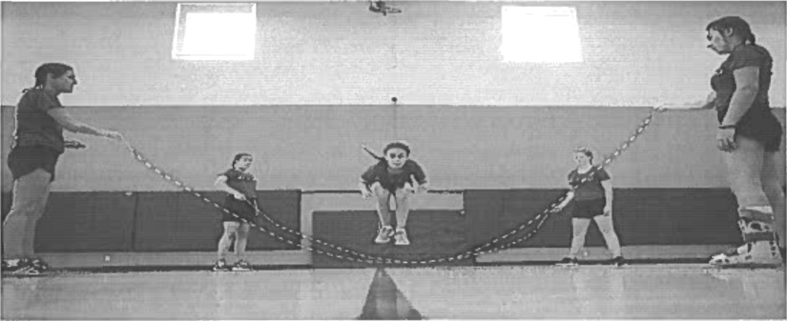

Рисунок I «Прыжок через неподвижную скакалку».

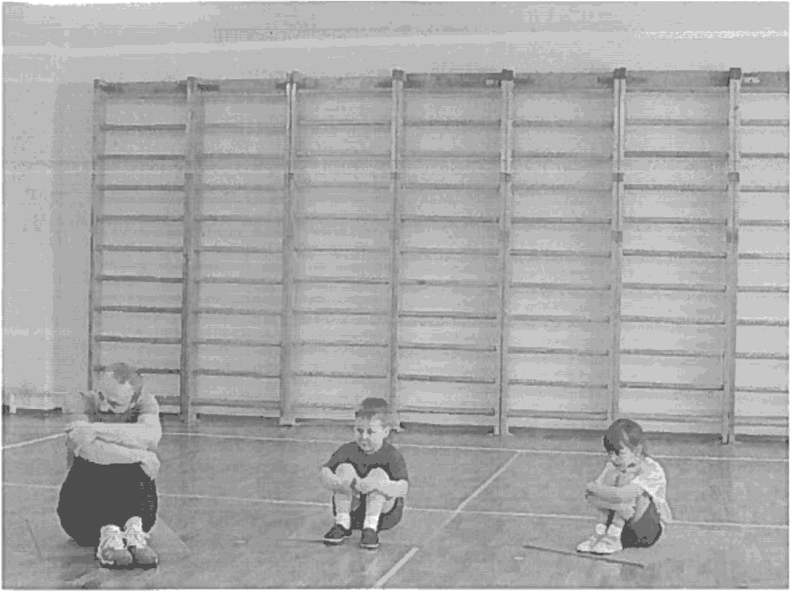

Рисунок 2 «Гlравильная группировка сидя»


2. s. а.

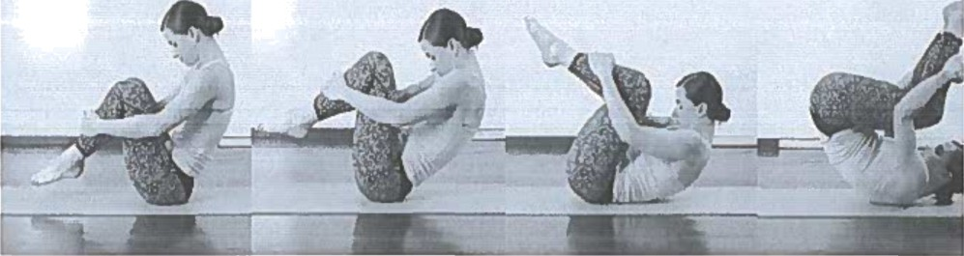
Рисунок 3 «ПepexaT НаЗад В группироВке».

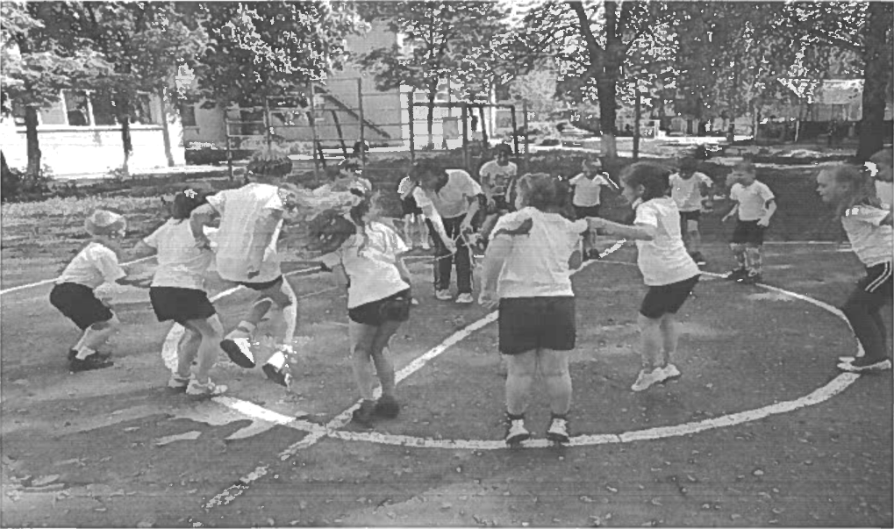
РисуНоК 4 игра «Удочка».

Приложение b

Незаполненные блаики протокола наблюдения Бланк 1 — Общая информация об уроке
Пункт | Данные
Место проведения урока (Образовательное учреждение)
Дата и время проведения урока
Ф.И.О. проводящего урок



Количество мальчиков
Количество девочек
Тема урока
Используемый инвентарь
Ф.И.О. студента, наблюдающего урок


Бланк 2 — Протокол наблюдения (пустая таблица для заполнения)

Задачи урока:

1, Образовательная:
- Развивающая:
- Воспитательная:

ПРОТОКОЛ НАБЛЮДЕНИЯ

N* | Состав yчeбньIx заданий (средства | Объем (время воздействия) | Интенсивность (темп, напряженность | Примечани я
Подготовнтельна я часть
2
4
5
Количество учебных заданий  подготовительной части: | Сумма:  МИШ | Преимущественна я иптенсивность:
Основная чаеть
6
7
8
9
10
11
12




№ | Состав учебных заданий (средства | Объsмвремя воздействия) | Интенсивность (темп, напряженность | Примечани я
Колнчество учебных заданий в основной чаети: | Сумма:  мнн | Преимущественна я интенсивность:
Заключительная
ЧitCTЬ
із
14
15
Количество учебных заданий В  заключительной | Сумма:  иин | Гlреимущественна  я интенсивность:
Вceгo за урок
Общее количество учебные заданий: | Общая сумма:  мин | Общая преимущественная интенсивность:

Бланк 3 - Таблице показателей педагогического наблюдения (дяя обработки)

Номер учебного задания по ходу урока | Объем (время воздействия) | Интенсивность (темп, напряненность)

Приложение В

Таблицы нормативов уровня физического состояния и физической подготовленности для учащихся 7 лет (1 класс)
Нормативы составлены на основе требований ФГОС HOO и Примерной основной образовательной программы начального общего образования (одобрена ФУМО, протокол от 01.04.2021 N. 1f21), а также методических рекомендаций В.И. Ляха «Физическая культура. 1—4 классы» (М.: Просвещение, 2023).

Таблица B.1 — Нормативы физической подготовленности для учащихся 7 лет (мальчикн)

№ | Вид испытания (тест) | Высокий уровень | Средний  уровень | Низкий уровень
1 | Челночный бег 3•10 м (сек) | менее 9,8 | 9,8 — 10,8 | более 10,8
2 | Прыжок в длину с места (см) | более 120 | 100 — 120 | менее 100
3 | Гарвардский степ-тест (индекс) | более 58 | 48 — 58 | менее 48
4 | Проба Штанге (сек) | более 28 | 20 —28 | менее 20

N• | Вид испытания (тест) | Высокий уровень | Средний уровень | НИзКий  уровень
 | Поднимание туловища из положения лёжа на спине (кол-во раз за 30 сек) | более 18 | 14 — 18 | менее 14
6 | Наклон вперёд из положения сидя (см) | более 7 | 3 — 7 | менее 3

Таблнца B.2 — Нормативы физической подготовленности для учащихся 7 лет (девочки)
г
N• | Вид испытания (тест) | Высокий  уровень | Средний уровень | НИзкИй  уровень
l | Челночный бег 3• 10 м (сек) | менее 10,0 | 10,0 — 11,2 | более 11,2
2 | Прыжок в длину с места (см) | более 115 | 95 — 115 | менее 95
3 | Гарвардский степ-тест (индекс) | более 55 | 46 — 55 | менее 46
4 | Проба Штанге (сек) | более 25 | 18 — 25 | менее 18
5 | Поднимание туловища из положения лёжа на спине (кол-во раз за 30 сек) | более 16 | 12 — 16 | менее 12
6 | Наклон вперёд из положения сидя (см) | более 8 | 4 — 8 | менее 4

Приложение г

43

Тематический план на 4 четверть для 1 класса
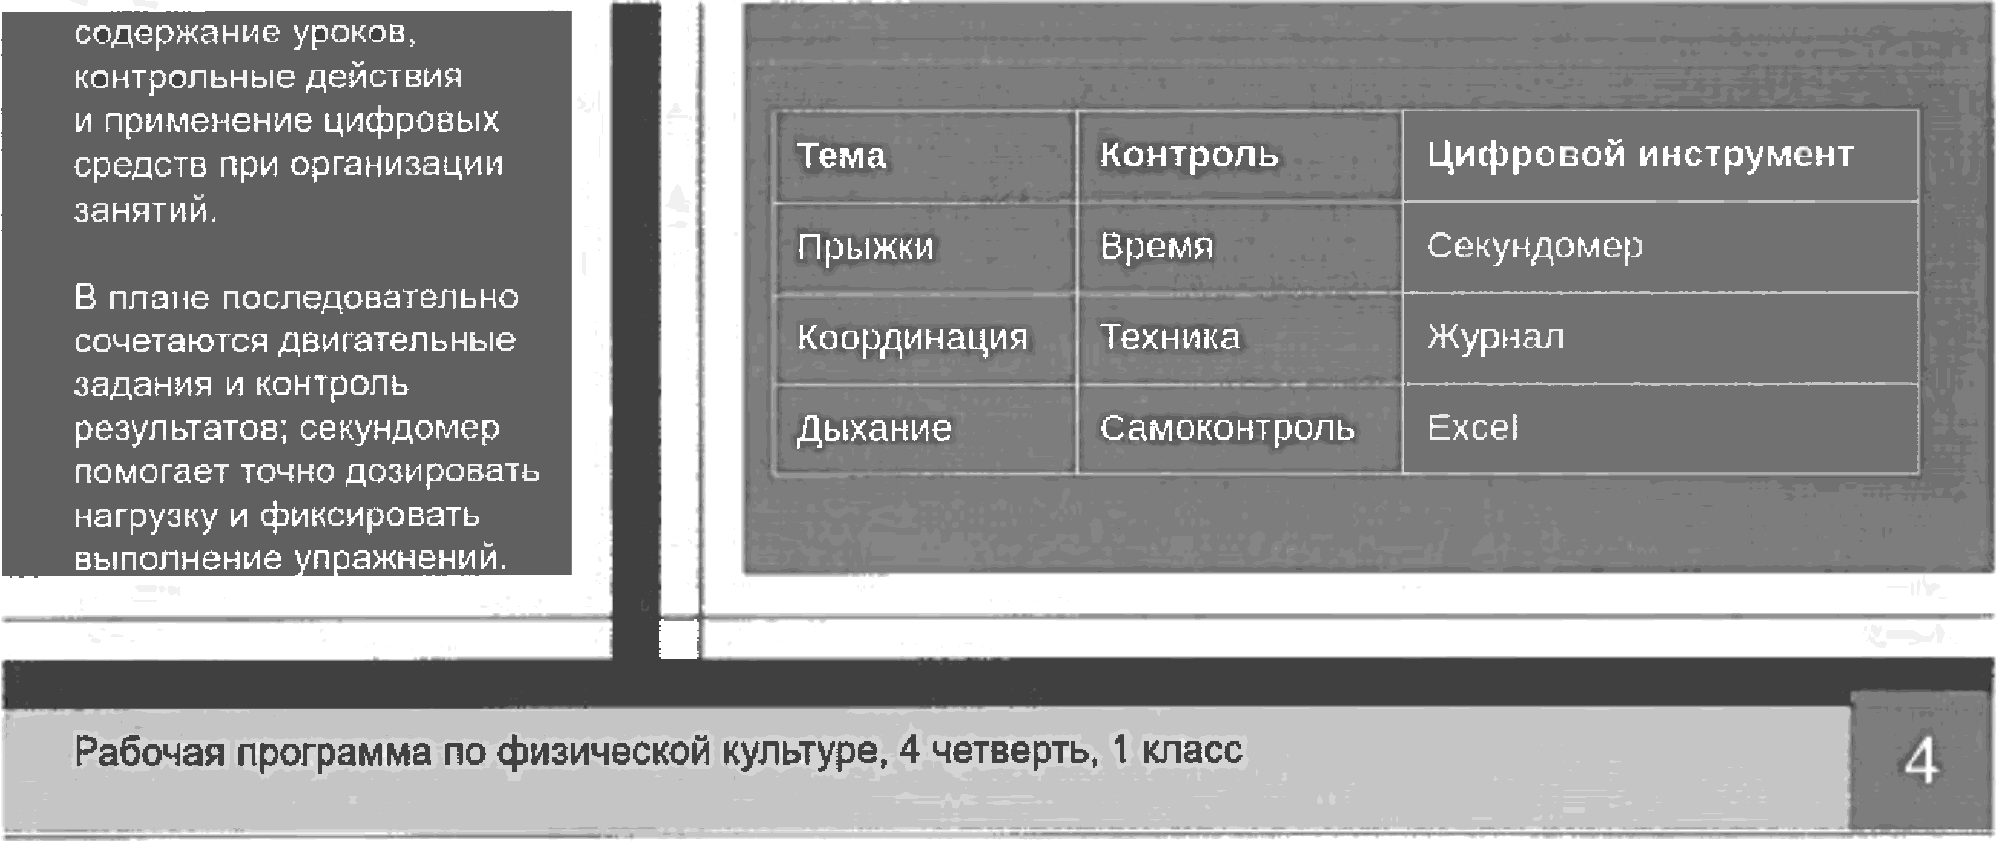

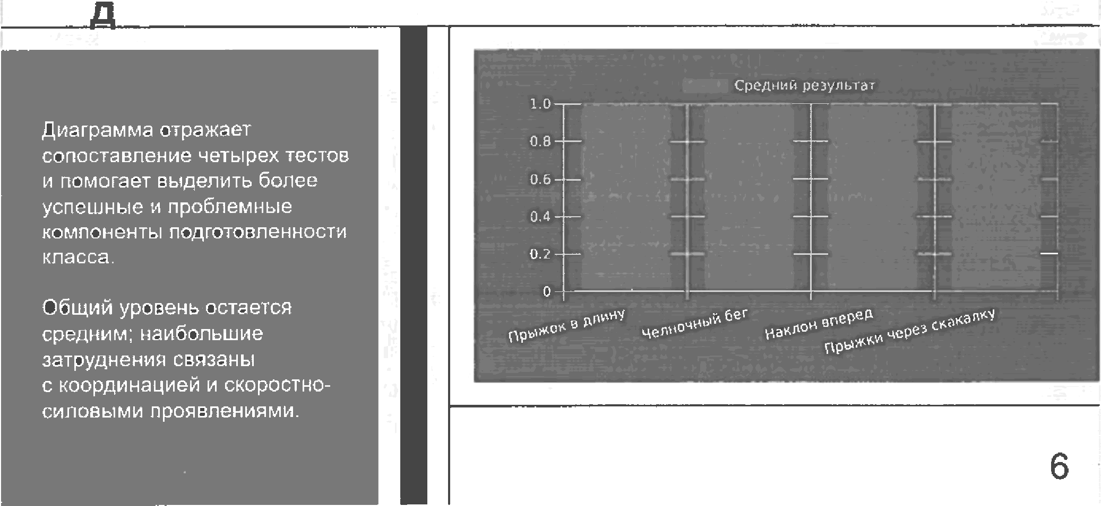
Результаты мониторинга физической
по готовленности
Мониторинг учащихся 1 класса, МБОУ «СОШ N-• 23 г. Владивостока»


план-хонспе›гг урока «прыжКп череа длпннуіо схахатіху»

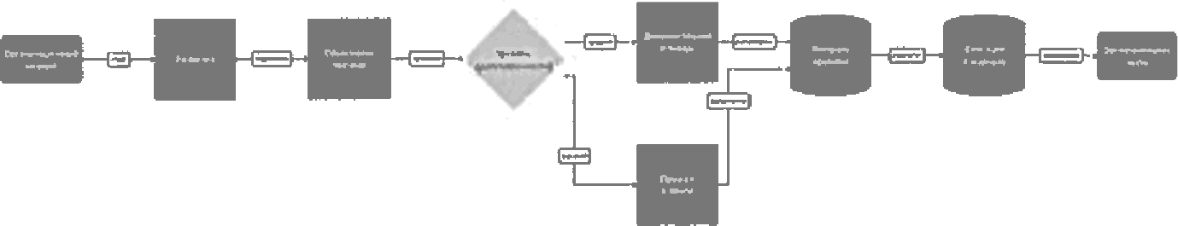

СВодная инТерпреТаgия резупьтаТОВ МОНиТОринга
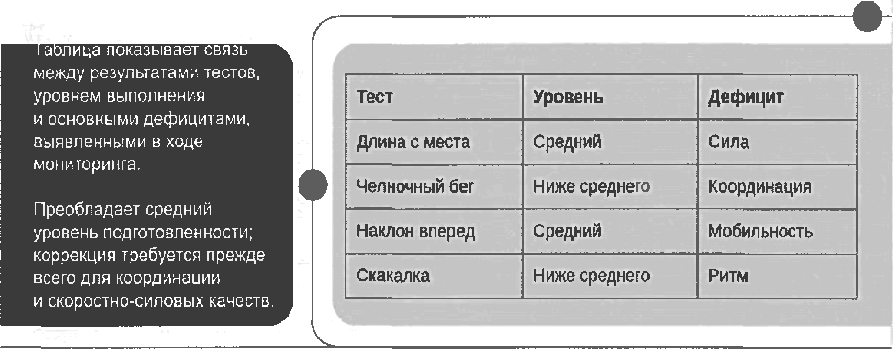
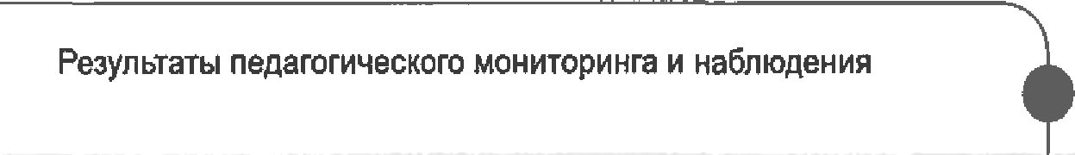


РезупЬтаТы перагогическоfо МОНИТО ИHfd И НdбліоgеНия

